2017年辽宁省葫芦岛市中考数学试卷
一．选择题（本题共10小题，每小题3分，共30分）
1．（3分）下列四个数中最小的是（ ）
A．3.3 B．$\frac{1}{3}$ C．﹣2 D．0
2．（3分）如图所示的几何体的主视图是（ ）
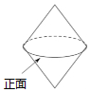
A．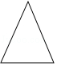 B．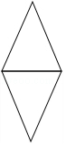 C．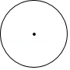 D．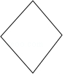
3．（3分）下列运算正确的是（ ）
A．m³•m³=2m³ B．5m²n﹣4mn²=mn
C．（m+1）（m﹣1）=m²﹣1 D．（m﹣n）²=m²﹣mn+n²
4．（3分）下列事件是必然事件的是（ ）
A．乘坐公共汽车恰好有空座 B．同位角相等
C．打开手机就有未接电话 D．三角形内角和等于180°
5．（3分）点P（3，﹣4）关于y轴对称点P′的坐标是（ ）
A．（﹣3，﹣4） B．（3，4） C．（﹣3，4） D．（﹣4，3）
6．（3分）下表是某同学周一至周五每天跳绳个数统计表：
星期 | 一 | 二 | 三 | 四 | 五
跳绳个数 | 160 | 160 | 180 | 200 | 170
则表示“跳绳个数”这组数据的中位数和众数分别是（ ）
A．180，160 B．170，160 C．170，180 D．160，200
7．（3分）一次函数y=（m﹣2）x+3的图象如图所示，则m的取值范围是（ ）
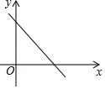
A．m＜2 B．0＜m＜2 C．m＜0 D．m＞2
8．（3分）如图，点A、B、C是⊙O上的点，∠AOB=70°，则∠ACB的度数是（ ）
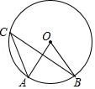
A．30° B．35° C．45° D．70°
9．（3分）如图，将矩形纸片ABCD沿直线EF折叠，使点C落在AD边的中点C′处，点B落在点B′处，其中AB=9，BC=6，则FC′的长为（ ）
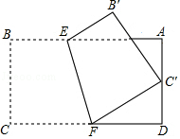
A．$\frac{10}{3}$ B．4 C．4.5 D．5
10．（3分）如图，菱形ABCD的边长为2，∠A=60°，点P和点Q分别从点B和点C出发，沿射线BC向右运动，过点Q作QH⊥BD，垂足为H，连接PH，设点P运动的距离为x（0＜x≤2），△BPH的面积为s，则能反映s与x之间的函数关系的图象大致为 （ ）
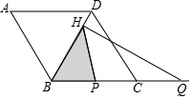
A．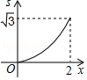 B．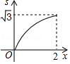 C．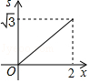 D．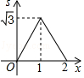

二．填空题（本题共8小题，每小题3分，共24分）
11．（3分）今年1至4月份，某沿海地区苹果出口至“一带一路”沿线国家约11 000 000千克，数据11 000 000可以用科学记数法表示为 ．
12．（3分）因式分解：m²n﹣4mn+4n= ．
13．（3分）甲、乙两名同学参加“古诗词大赛”活动，五次比赛成绩的平均分都是85分，如果甲比赛成绩的方差为S_{甲}²=16.7，乙比赛成绩的方差为S_{乙}²=28.3，那么成绩比较稳定的是 （填甲或乙）
14．（3分）正八边形的每个外角的度数为 ．
15．（3分）如图是有若干个全等的等边三角形拼成的纸板，若某人向纸板上投掷飞镖，（每次飞镖均落在纸板上），则飞镖落在阴影部分的概率是 ．
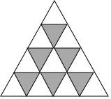
16．（3分）一艘货轮又西向东航行，在A处测得灯塔P在它的北偏东60°方向，继续航行到达B处，测得灯塔P在正南方向4海里的C处是港口，点A，B，C在一条直线上，则这艘货轮由A到B航行的路程为 海里（结果保留根号）．
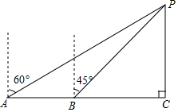
17．（3分）如图，点A（0，8），点B（4，0），连接AB，点M，N分别是OA，AB的中点，在射线MN上有一动点P．若△ABP是直角三角形，则点P的坐标是 ．
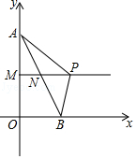
18．（3分）如图，直线y=$\frac{\sqrt{3}}{3}$x上有点A₁，A₂，A₃，…A_{n+1}，且OA₁=1，A₁A₂=2，A₂A₃=4，A_{n}A_{n+1}=2^{n}分别过点A₁，A₂，A₃，…A_{n+1}作直线y=$\frac{\sqrt{3}}{3}$x的垂线，交y轴于点B₁，B₂，B₃，…B_{n+1}，依次连接A₁B₂，A₂B₃，A₃B₄，…A_{n}B_{n+1}，得到△A₁B₁B₂，△A₂B₂B₃，△A₃B₃B₄，…，△A_{n}B_{n}B_{n+1}，则△A_{n}B_{n}B_{n+1}的面积为 ．（用含有正整数n的式子表示）
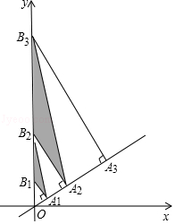

三、解答题（第19题10分，第20题12分，共22分）
19．（10分）先化简，再求值：（$\frac{2-2x}{x+1}$+x﹣1）÷$\frac{x^{2}-x}{x+1}$，其中x=（$\frac{1}{2}$）^{﹣1}+（﹣3）⁰．

20．（12分）随着通讯技术迅猛发展，人与人之间的沟通方式更多样、便捷．某校数学兴趣小组设计了“你最喜欢的沟通方式”调查问卷（每人必选且只选一种），在全校范围内随机调查了部分学生，将统计结果绘制了如下两幅不完整的统计图，请结合图中所给的信息解答下列问题：
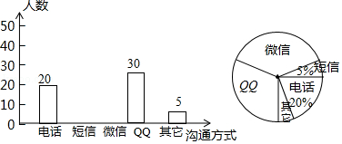
（1）这次统计共抽查了 名学生；在扇形统计图中，表示“QQ”的扇形圆心角的度数为 ；
（2）将条形统计图补充完整；
（3）该校共有1500名学生，请估计该校最喜欢用“微信”进行沟通的学生有多少名？
（4）某天甲、乙两名同学都想从“微信”、“QQ”、“电话”三种沟通方式中选一种方式与对方联系，请用列表或画树状图的方法求出甲、乙两名同学恰好选中同一种沟通方式的概率．

四、解答题（第21题12分，第22题12分，共24分）
21．（12分）在“母亲节”前期，某花店购进康乃馨和玫瑰两种鲜花，销售过程中发现康乃馨比玫瑰销售量大，店主决定将玫瑰每枝降价1元促销，降价后30元可购买玫瑰的数量是原来购买玫瑰数量的1.5倍．
（1）求降价后每枝玫瑰的售价是多少元？
（2）根据销售情况，店主用不多于900元的资金再次购进两种鲜花共500枝，康乃馨进价为2元/枝，玫瑰进价为1.5元/枝，问至少购进玫瑰多少枝？

22．（12分）如图，直线y=3x与双曲线y=$\frac{k}{x}$（k≠0，且x＞0）交于点A，点A的横坐标是1．
（1）求点A的坐标及双曲线的解析式；
（2）点B是双曲线上一点，且点B的纵坐标是1，连接OB，AB，求△AOB的面积．
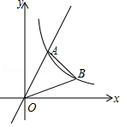

五、解答题（满分12分）
23．（12分）“五一”期间，恒大影城隆重开业，影城每天运营成本为1000元，试营业期间统计发现，影城每天售出的电影票张数y（张）与电影票售价x（元/张）之间满足一次函数：y=﹣4x+220（10≤x≤50，且x是整数），设影城每天的利润为w（元）（利润=票房收入﹣运营成本）．
（1）试求w与x之间的函数关系式；
（2）影城将电影票售价定为多少元/张时，每天获利最大？最大利润是多少元？

六、解答题（满分12分）
24．（12分）如图，△ABC内接于⊙O，AC是直径，BC=BA，在∠ACB的内部作∠ACF=30°，且CF=CA，过点F作FH⊥AC于点H，连接BF．
（1）若CF交⊙O于点G，⊙O的半径是4，求$\hat{AG}$的长；
（2）请判断直线BF与⊙O的位置关系，并说明理由．
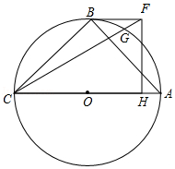

七、解答题（满分12分）
25．（12分）如图，∠MAN=60°，AP平分∠MAN，点B是射线AP上一定点，点C在直线AN上运动，连接BC，将∠ABC（0°＜∠ABC＜120°）的两边射线BC和BA分别绕点B顺时针旋转120°，旋转后角的两边分别与射线AM交于点D和点E．
（1）如图1，当点C在射线AN上时，
①请判断线段BC与BD的数量关系，直接写出结论；
②请探究线段AC，AD和BE之间的数量关系，写出结论并证明；
（2）如图2，当点C在射线AN的反向延长线上时，BC交射线AM于点F，若AB=4，AC=$\sqrt{3}$，请直接写出线段AD和DF的长．
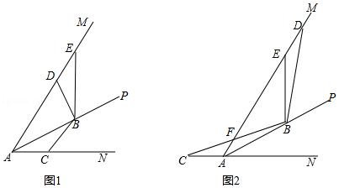

八、解答题（满分14分）
26．（14分）如图，抛物线y=ax²﹣2x+c（a≠0）与x轴、y轴分别交于点A，B，C三点，已知点A（﹣2，0），点C（0，﹣8），点D是抛物线的顶点．
（1）求抛物线的解析式及顶点D的坐标；
（2）如图1，抛物线的对称轴与x轴交于点E，第四象限的抛物线上有一点P，将△EBP沿直线EP折叠，使点B的对应点B'落在抛物线的对称轴上，求点P的坐标；
（3）如图2，设BC交抛物线的对称轴于点F，作直线CD，点M是直线CD上的动点，点N是平面内一点，当以点B，F，M，N为顶点的四边形是菱形时，请直接写出点M的坐标．
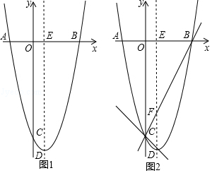

2017年辽宁省葫芦岛市中考数学试卷
参考答案与试题解析
一．选择题（本题共10小题，每小题3分，共30分）
1．（3分）（2017•葫芦岛）下列四个数中最小的是（ ）
A．3.3 B．$\frac{1}{3}$ C．﹣2 D．0
【考点】18：有理数大小比较．
【分析】有理数大小比较的法则：①正数都大于0；②负数都小于0；③正数大于一切负数；④两个负数，绝对值大的其值反而小，据此判断即可．
【解答】解：根据有理数比较大小的方法，可得
﹣2＜0＜$\frac{1}{3}$＜3.3，
∴四个数中最小的是﹣2．
故选：C．
【点评】此题主要考查了有理数大小比较的方法，要熟练掌握，解答此题的关键是要明确：①正数都大于0；②负数都小于0；③正数大于一切负数；④两个负数，绝对值大的其值反而小．

2．（3分）（2017•葫芦岛）如图所示的几何体的主视图是（ ）
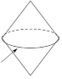
A．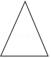 B．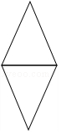 C．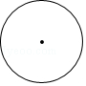 D．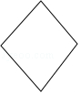
【考点】U2：简单组合体的三视图．
【分析】根据主视图的定义，即可判定、
【解答】解：主视图是从正面看到的图，应该是选项B．
故答案为B．
【点评】本题考查三视图，解题的关键是理解三视图的意义，属于中考常考题型．

3．（3分）（2017•葫芦岛）下列运算正确的是（ ）
A．m³•m³=2m³ B．5m²n﹣4mn²=mn
C．（m+1）（m﹣1）=m²﹣1 D．（m﹣n）²=m²﹣mn+n²
【考点】4F：平方差公式；35：合并同类项；46：同底数幂的乘法；4C：完全平方公式．
【分析】根据同底数幂的乘法，合并同类项，平方差公式，完全平方公式的计算法则进行计算即可求解．
【解答】解：A、m³•m³=m⁶，故选项错误；
B、5m²n，4mn²不是同类项不能合并，故选项错误；
C、（m+1）（m﹣1）=m²﹣1，故选项正确；
D、（m﹣n）²=m²﹣2mn+n²，故选项错误．
故选：C．
【点评】此题主要考查了同底数幂的乘法，合并同类项，平方差公式，完全平方公式，正确掌握相关运算法则是解题关键．

4．（3分）（2017•葫芦岛）下列事件是必然事件的是（ ）
A．乘坐公共汽车恰好有空座 B．同位角相等
C．打开手机就有未接电话 D．三角形内角和等于180°
【考点】X1：随机事件．
【分析】根据必然事件、不可能事件、随机事件的概念可判断它们分别属于那一种类别．根据实际情况即可解答．
【解答】解：A．乘坐公共汽车恰好有空座，是随机事件；
B．同位角相等，是随机事件；
C．打开手机就有未接电话，是随机事件；
D．三角形内角和等于180°，是必然事件．
故选D．
【点评】本题考查了必然事件、不可能事件、随机事件的概念．用到的知识点为：确定事件包括必然事件和不可能事件．必然事件指在一定条件下一定发生的事件不可能事件是指在一定条件下，一定不发生的事件．不确定事件即随机事件是指在一定条件下，可能发生也可能不发生的事件．

5．（3分）（2017•葫芦岛）点P（3，﹣4）关于y轴对称点P′的坐标是（ ）
A．（﹣3，﹣4） B．（3，4） C．（﹣3，4） D．（﹣4，3）
【考点】P5：关于x轴、y轴对称的点的坐标．
【分析】直接利用关于y轴对称点的性质得出答案．
【解答】解：∵点P（3，﹣4）关于y轴对称点P′，
∴P′的坐标是：（﹣3，﹣4）．
故选：A．
【点评】此题主要考查了关于y轴对称点的性质，正确记忆横纵坐标关系是解题关键．

6．（3分）（2017•葫芦岛）下表是某同学周一至周五每天跳绳个数统计表：
星期 | 一 | 二 | 三 | 四 | 五
跳绳个数 | 160 | 160 | 180 | 200 | 170
则表示“跳绳个数”这组数据的中位数和众数分别是（ ）
A．180，160 B．170，160 C．170，180 D．160，200
【考点】W5：众数；W4：中位数．
【分析】根据中位数和众数的定义分别进行解答即可．
【解答】解：把这些数从小到大排列为160，160，170，180，200，最中间的数是170，则中位数是170；
160出现了2次，出现的次数最多，则众数是160；
故选B．
【点评】此题考查了中位数和众数，掌握中位数和众数的定义是解题的关键；中位数是将一组数据从小到大（或从大到小）重新排列后，最中间的那个数（最中间两个数的平均数），叫做这组数据的中位数；众数是一组数据中出现次数最多的数．

7．（3分）（2017•葫芦岛）一次函数y=（m﹣2）x+3的图象如图所示，则m的取值范围是（ ）
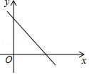
A．m＜2 B．0＜m＜2 C．m＜0 D．m＞2
【考点】F7：一次函数图象与系数的关系．
【分析】根据图象在坐标平面内的位置关系知m﹣2＜0，据此可以求得m的取值范围．
【解答】解：如图所示，一次函数y=（m﹣2）x+3的图象经过第一、二、四象限，
∴m﹣2＜0，
解得m＜2．
故选A．
【点评】本题主要考查一次函数图象在坐标平面内的位置与k、b的关系．解答本题注意理解：直线y=kx+b所在的位置与k、b的符号有直接的关系．k＞0时，直线必经过一、三象限．k＜0时，直线必经过二、四象限．b＞0时，直线与y轴正半轴相交．b=0时，直线过原点；b＜0时，直线与y轴负半轴相交．

8．（3分）（2017•葫芦岛）如图，点A、B、C是⊙O上的点，∠AOB=70°，则∠ACB的度数是（ ）
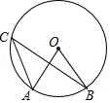
A．30° B．35° C．45° D．70°
【考点】M5：圆周角定理．
【分析】根据圆周角定理得到∠ACB=$\frac{1}{2}$∠AOB，即可计算出∠ACB．
【解答】解：∵∠AOB=70°，
∴∠ACB=$\frac{1}{2}$∠AOB=35°．
故选B．
【点评】本题考查了圆周角定理：一条弧所对的圆周角是它所对的圆心角的一半．

9．（3分）（2017•葫芦岛）如图，将矩形纸片ABCD沿直线EF折叠，使点C落在AD边的中点C′处，点B落在点B′处，其中AB=9，BC=6，则FC′的长为（ ）
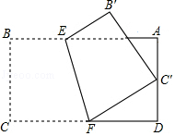
A．$\frac{10}{3}$ B．4 C．4.5 D．5
【考点】LB：矩形的性质；KQ：勾股定理．
【分析】设FC′=x，则FD=9﹣x，根据矩形的性质结合BC=6、点C′为AD的中点，即可得出C′D的长度，在Rt△FC′D中，利用勾股定理即可找出关于x的一元二次方程，解之即可得出结论．
【解答】解：设FC′=x，则FD=9﹣x，
∵BC=6，四边形ABCD为矩形，点C′为AD的中点，
∴AD=BC=6，C′D=3．
在Rt△FC′D中，∠D=90°，FC′=x，FD=9﹣x，C′D=3，
∴FC′²=FD²+C′D²，即x²=（9﹣x）²+3²，
解得：x=5．
故选D．
【点评】本题考查了矩形的性质以及勾股定理，在Rt△FC′D中，利用勾股定理找出关于FC′的长度的一元二次方程是解题的关键．

10．（3分）（2017•葫芦岛）如图，菱形ABCD的边长为2，∠A=60°，点P和点Q分别从点B和点C出发，沿射线BC向右运动，过点Q作QH⊥BD，垂足为H，连接PH，设点P运动的距离为x（0＜x≤2），△BPH的面积为s，则能反映s与x之间的函数关系的图象大致为 （ ）
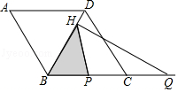
A．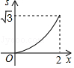 B．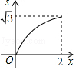 C．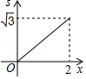 D．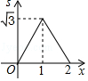
【考点】E7：动点问题的函数图象．
【分析】根据菱形的性质得到∠DBC=60°，根据直角三角形的性质得到BH=$\frac{1}{2}$BQ=1+$\frac{1}{2}$x，过H作HG⊥BC，得到HG=$\frac{\sqrt{3}}{2}$BH=$\frac{\sqrt{3}}{2}$+$\frac{\sqrt{3}}{4}$x，根据三角形的面积公式即可得到结论．
【解答】解：∵菱形ABCD的边长为2，∠A=60°，
∴∠DBC=60°，
∵BQ=2+x，QH⊥BD，
∴BH=$\frac{1}{2}$BQ=1+$\frac{1}{2}$x，
过H作HG⊥BC，
∴HG=$\frac{\sqrt{3}}{2}$BH=$\frac{\sqrt{3}}{2}$+$\frac{\sqrt{3}}{4}$x，
∴s=$\frac{1}{2}$PB•GH=$\frac{\sqrt{3}}{8}$x²+$\frac{\sqrt{3}}{4}$x，（0＜x≤2），
故选A．
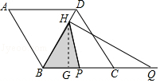
【点评】本题考查了动点问题的函数图象，菱形的性质，直角三角形的性质，三角形的面积的计算，正确的作出辅助线是解题的关键．

二．填空题（本题共8小题，每小题3分，共24分）
11．（3分）（2017•葫芦岛）今年1至4月份，某沿海地区苹果出口至“一带一路”沿线国家约11 000 000千克，数据11 000 000可以用科学记数法表示为 1.1×10⁷ ．
【考点】1I：科学记数法—表示较大的数．
【分析】科学记数法的表示形式为a×10^{n}的形式，其中1≤|a|＜10，n为整数．确定n的值是易错点，由于11 000 000有8位，所以可以确定n=8﹣1=7．
【解答】解：11 000 000=1.1×10⁷，
故答案为：1.1×10⁷．
【点评】此题考查科学记数法表示较大的数的方法，准确确定a与n值是关键．

12．（3分）（2017•葫芦岛）因式分解：m²n﹣4mn+4n= n（m﹣2）² ．
【考点】55：提公因式法与公式法的综合运用．
【分析】先提取公因式n，再根据完全平方公式进行二次分解．
【解答】解：m²n﹣4mn+4n，
=n（m²﹣4m+4），
=n（m﹣2）²．
故答案为：n（m﹣2）²．
【点评】本题考查了提公因式法，公式法分解因式，提取公因式后利用完全平方公式进行二次分解，注意分解要彻底．

13．（3分）（2017•葫芦岛）甲、乙两名同学参加“古诗词大赛”活动，五次比赛成绩的平均分都是85分，如果甲比赛成绩的方差为S_{甲}²=16.7，乙比赛成绩的方差为S_{乙}²=28.3，那么成绩比较稳定的是 甲 （填甲或乙）
【考点】W7：方差．
【分析】根据方差的意义即可求得答案．
【解答】解：
∵S_{甲}²=16.7，S_{乙}²=28.3，
∴S_{甲}²＜S_{乙}²，
∴甲的成绩比较稳定，
故答案为：甲．
【点评】本题主要考查方差的意义，掌握方差的意义是解题的关键，即方差越大其数据波动越大，即成绩越不稳定．

14．（3分）（2017•葫芦岛）正八边形的每个外角的度数为 45° ．
【考点】L3：多边形内角与外角．
【分析】利用正八边形的外角和等于360度即可求出答案．
【解答】解：360°÷8=45°．
故答案为：45°．
【点评】本题主要考查了多边形的外角和定理，任何一个多边形的外角和都是360°．

15．（3分）（2017•葫芦岛）如图是有若干个全等的等边三角形拼成的纸板，若某人向纸板上投掷飞镖，（每次飞镖均落在纸板上），则飞镖落在阴影部分的概率是 $\frac{3}{8}$ ．
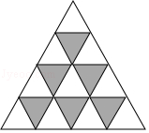
【考点】X5：几何概率．
【分析】确定阴影部分的面积在整个面积中占的比例，根据这个比例即可求出飞镖落在阴影区域的概率．
【解答】解：如图：阴影部分的面积占6份，总面积是16份，∴飞镖落在阴影部分的概率是$\frac{6}{16}$=$\frac{3}{8}$；
故答案为：$\frac{3}{8}$．
【点评】本题考查了几何概率．用到的知识点为：概率=相应的面积与总面积之比．

16．（3分）（2017•葫芦岛）一艘货轮又西向东航行，在A处测得灯塔P在它的北偏东60°方向，继续航行到达B处，测得灯塔P在正南方向4海里的C处是港口，点A，B，C在一条直线上，则这艘货轮由A到B航行的路程为 （4$\sqrt{3}$﹣4） 海里（结果保留根号）．
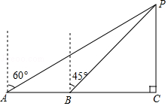
【考点】TB：解直角三角形的应用﹣方向角问题；KU：勾股定理的应用．
【分析】根据题意得：PC=4海里，∠PBC=45°，∠PAC=30°，在直角三角形APC中，由勾股定理得出AC=$\sqrt{3}$PC=4$\sqrt{3}$（海里），在直角三角形BPC中，得出BC=PC=4海里，即可得出答案．
【解答】解：根据题意得：PC=4海里，∠PBC=90°﹣45°=45°，∠PAC=90°﹣60°=30°，
在直角三角形APC中，∵∠PAC=30°，∠C=90°，
∴AC=$\sqrt{3}$PC=4$\sqrt{3}$（海里），
在直角三角形BPC中，∵∠PBC=45°，∠C=90°，
∴BC=PC=4海里，
∴AB=AC=BC=（4$\sqrt{3}$﹣4）海里；
故答案为：（4$\sqrt{3}$﹣4）．
【点评】本题考查了解直角三角形的应用、勾股定理的应用；求出AC和BC的长度是解决问题的关键．

17．（3分）（2017•葫芦岛）如图，点A（0，8），点B（4，0），连接AB，点M，N分别是OA，AB的中点，在射线MN上有一动点P．若△ABP是直角三角形，则点P的坐标是 （2$\sqrt{5}$+2，4）或（2$\sqrt{30}$+2，4） ．
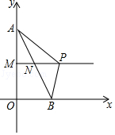
【考点】KQ：勾股定理；D5：坐标与图形性质．
【分析】根据勾股定理得到AB=4$\sqrt{5}$，根据三角形中位线的性质得到AM=OM=4，MN=2，AN=BN=2$\sqrt{5}$，①当∠APB=90°时，根据直角三角形的性质得到PN=AN=2$\sqrt{5}$，于是得到P（2$\sqrt{5}$+2，4），②当∠ABP=90°时，如图，过P作PC⊥x轴于C，根据相似三角形的性质得到BP=AB=4$\sqrt{5}$，根据勾股定理得到PN=2$\sqrt{30}$，求得P（2$\sqrt{30}$+2，4）．
【解答】解：∵点A（0，8），点B（4，0），
∴OA=8，OB=4，
∴AB=4$\sqrt{5}$，
∵点M，N分别是OA，AB的中点，
∴AM=OM=4，MN=2，AN=BN=2$\sqrt{5}$，
①当∠APB=90°时，
∵AN=BN，
∴PN=AN=2$\sqrt{5}$，
∴PM=MN+PN=2$\sqrt{5}$+2，
∴P（2$\sqrt{5}$+2，4），
②当∠ABP=90°时，如图，
过P作PC⊥x轴于C，
则△ABO∽△BPC，
∴$\frac{AB}{PB}=\frac{OB}{PC}$=$\frac{4}{4}$=1，
∴BP=AB=4$\sqrt{5}$，
∴PN=2$\sqrt{30}$，
∴PM=2$\sqrt{30}$+2，
∴P（2$\sqrt{30}$+2，4），
故答案为：（2$\sqrt{5}$+2，4）或（2$\sqrt{30}$+2，4）．
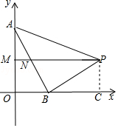
【点评】本题考查了勾股定理，相似三角形的判定和性质，坐标与图形性质，直角三角形的性质，正确的理解题意是解题的关键．

18．（3分）（2017•葫芦岛）如图，直线y=$\frac{\sqrt{3}}{3}$x上有点A₁，A₂，A₃，…A_{n+1}，且OA₁=1，A₁A₂=2，A₂A₃=4，A_{n}A_{n+1}=2^{n}分别过点A₁，A₂，A₃，…A_{n+1}作直线y=$\frac{\sqrt{3}}{3}$x的垂线，交y轴于点B₁，B₂，B₃，…B_{n+1}，依次连接A₁B₂，A₂B₃，A₃B₄，…A_{n}B_{n+1}，得到△A₁B₁B₂，△A₂B₂B₃，△A₃B₃B₄，…，△A_{n}B_{n}B_{n+1}，则△A_{n}B_{n}B_{n+1}的面积为 （2^{2n﹣1}﹣2^{n﹣1}）$\sqrt{3}$ ．（用含有正整数n的式子表示）
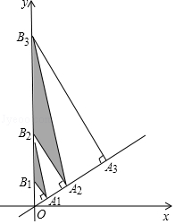
【考点】F8：一次函数图象上点的坐标特征．
【分析】由直线OA_{n}的解析式可得出∠A_{n}OB_{n}=60°，结合A_{n}A_{n+1}=2^{n}可求出A_{n}B_{n}的值，再根据三角形的面积公式即可求出△A_{n}B_{n}B_{n+1}的面积．
【解答】解：∵直线OA_{n}的解析式y=$\frac{\sqrt{3}}{3}$x，
∴∠A_{n}OB_{n}=60°．
∵OA₁=1，A₁A₂=2，A₂A₃=4，A_{n}A_{n+1}=2^{n}，
∴A₁B₁=$\sqrt{3}$，A₂B₂=3$\sqrt{3}$，A₃B₃=7$\sqrt{3}$．
设S=1+2+4+…+2^{n﹣1}，则2S=2+4+8+…+2^{n}，
∴S=2S﹣S=（2+4+8+…+2^{n}）﹣（1+2+4+…+2^{n﹣1}）=2^{n}﹣1，
∴A_{n}B_{n}=（2^{n}﹣1）$\sqrt{3}$．
∴$S_{△A_{n}B_{n}B_{n+1}}$=$\frac{1}{2}$A_{n}B_{n}•A_{n}A_{n+1}=$\frac{1}{2}$×（2^{n}﹣1）$\sqrt{3}$×2^{n}=（2^{2n﹣1}﹣2^{n﹣1}）$\sqrt{3}$．
故答案为：（2^{2n﹣1}﹣2^{n﹣1}）$\sqrt{3}$．
【点评】本题考查了一次函数图象上点的坐标特征、三角形的面积、解直角三角形以及规律型中数的变化规律，根据边的变化找出变化规律“A_{n}B_{n}=（2^{n}﹣1）$\sqrt{3}$”是解题的关键．

三、解答题（第19题10分，第20题12分，共22分）
19．（10分）（2017•葫芦岛）先化简，再求值：（$\frac{2-2x}{x+1}$+x﹣1）÷$\frac{x^{2}-x}{x+1}$，其中x=（$\frac{1}{2}$）^{﹣1}+（﹣3）⁰．
【考点】6D：分式的化简求值；6E：零指数幂；6F：负整数指数幂．
【分析】原式括号中两项通分并利用同分母分式的加法法则计算，同时利用除法法则变形，约分得到最简结果，把x的值代入计算即可求出值．
【解答】解：原式=$\frac{(x-1)^{2}}{(x+1)(x-1)}$•$\frac{x+1}{x(x-1)}$=$\frac{1}{x}$，
当x=2+1=3时，原式=$\frac{1}{3}$．
【点评】此题考查了分式的化简求值，熟练掌握运算法则是解本题的关键．

20．（12分）（2017•葫芦岛）随着通讯技术迅猛发展，人与人之间的沟通方式更多样、便捷．某校数学兴趣小组设计了“你最喜欢的沟通方式”调查问卷（每人必选且只选一种），在全校范围内随机调查了部分学生，将统计结果绘制了如下两幅不完整的统计图，请结合图中所给的信息解答下列问题：
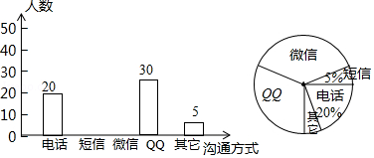
（1）这次统计共抽查了 100 名学生；在扇形统计图中，表示“QQ”的扇形圆心角的度数为 108° ；
（2）将条形统计图补充完整；
（3）该校共有1500名学生，请估计该校最喜欢用“微信”进行沟通的学生有多少名？
（4）某天甲、乙两名同学都想从“微信”、“QQ”、“电话”三种沟通方式中选一种方式与对方联系，请用列表或画树状图的方法求出甲、乙两名同学恰好选中同一种沟通方式的概率．
【考点】X6：列表法与树状图法；V5：用样本估计总体；VB：扇形统计图；VC：条形统计图．
【分析】（1）根据喜欢电话沟通的人数与百分比即可求出共抽查人数，求出使用QQ的百分比即可求出QQ的扇形圆心角度数．
（2）计算出短信与微信的人数即可补全统计图．
（3）用样本中喜欢用微信进行沟通的百分比来估计1500名学生中喜欢用微信进行沟通的人数即可求出答案；
（4）列出树状图分别求出所有情况以及甲、乙两名同学恰好选中同一种沟通方式的情况后，利用概念公式即可求出甲、乙两名同学恰好选中同一种沟通方式的概率
【解答】解：（1）喜欢用电话沟通的人数为20，所占百分比为20%，
∴此次共抽查了：20÷20%=100人
喜欢用QQ沟通所占比例为：$\frac{30}{100}$=$\frac{3}{10}$，
∴QQ”的扇形圆心角的度数为：360°×$\frac{3}{10}$=108°
（2）喜欢用短信的人数为：100×5%=5人
喜欢用微信的人数为：100﹣20﹣5﹣30﹣5=40
补充图形，如图所示：
（3）喜欢用微信沟通所占百分比为：$\frac{40}{100}$×100%=40%
∴该校共有1500名学生，请估计该校最喜欢用“微信”进行沟通的学生有：1500×40%=600人
（4）列出树状图，如图所示
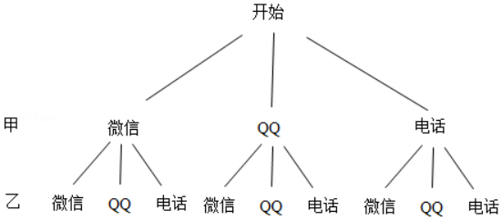
所有情况共有9种情况，其中两人恰好选中同一种沟通方式共有3种情况，
甲、乙两名同学恰好选中同一种沟通方式的概率为：$\frac{3}{9}$=$\frac{1}{3}$
故答案为：（1）100；108°
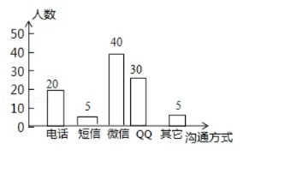
【点评】本题考查统计与概率，解题的关键是熟练运用统计与概率的相关公式，本题属于中等题型．

四、解答题（第21题12分，第22题12分，共24分）
21．（12分）（2017•葫芦岛）在“母亲节”前期，某花店购进康乃馨和玫瑰两种鲜花，销售过程中发现康乃馨比玫瑰销售量大，店主决定将玫瑰每枝降价1元促销，降价后30元可购买玫瑰的数量是原来购买玫瑰数量的1.5倍．
（1）求降价后每枝玫瑰的售价是多少元？
（2）根据销售情况，店主用不多于900元的资金再次购进两种鲜花共500枝，康乃馨进价为2元/枝，玫瑰进价为1.5元/枝，问至少购进玫瑰多少枝？
【考点】B7：分式方程的应用；C9：一元一次不等式的应用．
【分析】（1）可设降价后每枝玫瑰的售价是x元，根据等量关系：降价后30元可购买玫瑰的数量=原来购买玫瑰数量的1.5倍，列出方程求解即可；
（2）可设购进玫瑰y枝，根据不等量关系：购进康乃馨的钱数+购进玫瑰的钱数≤900元，列出不等式求解即可．
【解答】解：（1）设降价后每枝玫瑰的售价是x元，依题意有
$\frac{30}{x}$=$\frac{30}{x+1}$×1.5，
解得：x=2．
经检验，x=2是原方程的解．
答：降价后每枝玫瑰的售价是多少元？
（2）设购进玫瑰y枝，依题意有
2（500﹣x）+1.5x≤900，
解得：y≥200．
答：至少购进玫瑰200枝．
【点评】本题考查分式方程的应用，一元一次不等式的应用，分析题意，找到合适的等量关系和不等关系是解决问题的关键．

22．（12分）（2017•葫芦岛）如图，直线y=3x与双曲线y=$\frac{k}{x}$（k≠0，且x＞0）交于点A，点A的横坐标是1．
（1）求点A的坐标及双曲线的解析式；
（2）点B是双曲线上一点，且点B的纵坐标是1，连接OB，AB，求△AOB的面积．
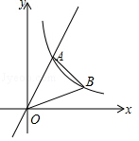
【考点】G8：反比例函数与一次函数的交点问题．
【分析】（1）把x=1代入直线解析式求出y的值，确定出A坐标，将A坐标代入反比例解析式求出k的值即可；
（2）先求出点B的坐标，再利用割补法求解可得．
【解答】解：（1）将x=1代入y=3x，得：y=3，
∴点A的坐标为（1，3），
将A（1，3）代入y=$\frac{k}{x}$，得：k=3，
∴反比例函数的解析式为y=$\frac{3}{x}$；

（2）在y=$\frac{3}{x}$中y=1时，x=3，
∴点B（3，1），
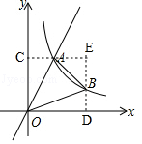
如图，S_{△AOB}=S_{矩形OCED}﹣S_{△AOC}﹣S_{△BOD}﹣S_{△ABE}
=3×3﹣$\frac{1}{2}$×1×3﹣$\frac{1}{2}$×1×3﹣$\frac{1}{2}$×2×2
=4．
【点评】本题考查了反比例函数与一次函数的交点问题：反比例函数与一次函数的交点坐标满足两函数的解析式．也考查了三角形面积公式．

五、解答题（满分12分）
23．（12分）（2017•葫芦岛）“五一”期间，恒大影城隆重开业，影城每天运营成本为1000元，试营业期间统计发现，影城每天售出的电影票张数y（张）与电影票售价x（元/张）之间满足一次函数：y=﹣4x+220（10≤x≤50，且x是整数），设影城每天的利润为w（元）（利润=票房收入﹣运营成本）．
（1）试求w与x之间的函数关系式；
（2）影城将电影票售价定为多少元/张时，每天获利最大？最大利润是多少元？
【考点】HE：二次函数的应用．
【分析】（1）根据“利润=票房收入﹣运营成本”可得函数解析式；
（2）将函数解析式配方成顶点式，由10≤x≤50，且x是整数结合二次函数的性质求解可得．
【解答】解：（1）根据题意，得：w=（﹣4x+220）x﹣1000=﹣4x²+220x﹣1000；

（2）∵w=﹣4x²+220x﹣1000=﹣4（x﹣27.5）²+2025，
∴当x=27或28时，w取得最大值，最大值为2024，
答：影城将电影票售价定为27或28元/张时，每天获利最大，最大利润是2024元．
【点评】本题是二次函数的应用，解题的关键是得出函数解析式，并熟练掌握二次函数的性质．

六、解答题（满分12分）
24．（12分）（2017•葫芦岛）如图，△ABC内接于⊙O，AC是直径，BC=BA，在∠ACB的内部作∠ACF=30°，且CF=CA，过点F作FH⊥AC于点H，连接BF．
（1）若CF交⊙O于点G，⊙O的半径是4，求$\hat{AG}$的长；
（2）请判断直线BF与⊙O的位置关系，并说明理由．
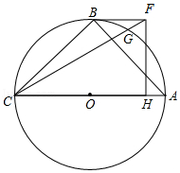
【考点】MB：直线与圆的位置关系；M2：垂径定理；MA：三角形的外接圆与外心；MN：弧长的计算．
【分析】（1）连接OB，首先证明四边形BOHF是矩形，求出AB、BF的长，由BF∥AC，可得$\frac{BG}{AG}$=$\frac{BF}{AC}$=$\frac{4\sqrt{3}-4}{8}$=$\frac{\sqrt{3}-1}{2}$，可得$\frac{BG+AG}{AG}$=$\frac{\sqrt{3}-1+2}{2}$，由此即可解决问题；
（2）结论：BF是⊙O的切线．只要证明OB⊥BF即可；
【解答】解：（1）∵AC是直径，
∴∠CBA=90°，
∵BC=BA，OC=OA，
∴OB⊥AC，
∵FH⊥AC，
∴OB∥FH，
在Rt△CFH中，∵∠FCH=30°，
∴FH=$\frac{1}{2}$CF，
∵CA=CF，
∴FH=$\frac{1}{2}$AC=OC=OA=OB，
∴四边形BOHF是平行四边形，
∵∠FHO=90°，
∴四边形BOHF是矩形，
∴BF=OH，
在Rt△ABC中，∵AC=8，
∴AB=BC=4$\sqrt{2}$，
∵CF=AC=8，
∴CH=4$\sqrt{3}$，BF=OH=4$\sqrt{3}$﹣4，
∵BF∥AC，
∴$\frac{BG}{AG}$=$\frac{BF}{AC}$=$\frac{4\sqrt{3}-4}{8}$=$\frac{\sqrt{3}-1}{2}$，
∴$\frac{BG+AG}{AG}$=$\frac{\sqrt{3}-1+2}{2}$，
∴AG=4$\sqrt{6}$﹣4$\sqrt{2}$．

（2）结论：BF是⊙O的切线．
理由：由（1）可知四边形OBHF是矩形，
∴∠OBF=90°，
∴OB⊥BF，
∴BF是⊙O的切线．
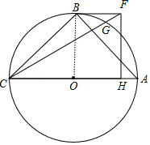
【点评】本题考查切线的判定、矩形的判定．等腰三角形的性质，直角三角形30度角的性质、平行线分线段成比例定理等知识，解题的关键是灵活运用所学知识解决问题，学会添加常用辅助线，构造特殊四边形解决问题．

七、解答题（满分12分）
25．（12分）（2017•葫芦岛）如图，∠MAN=60°，AP平分∠MAN，点B是射线AP上一定点，点C在直线AN上运动，连接BC，将∠ABC（0°＜∠ABC＜120°）的两边射线BC和BA分别绕点B顺时针旋转120°，旋转后角的两边分别与射线AM交于点D和点E．
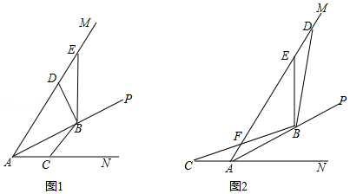
（1）如图1，当点C在射线AN上时，
①请判断线段BC与BD的数量关系，直接写出结论；
②请探究线段AC，AD和BE之间的数量关系，写出结论并证明；
（2）如图2，当点C在射线AN的反向延长线上时，BC交射线AM于点F，若AB=4，AC=$\sqrt{3}$，请直接写出线段AD和DF的长．
【考点】RB：几何变换综合题．
【分析】（1）①结论：BC=BD．只要证明△BGD≌△BHC即可．②结论：AD+AC=$\sqrt{3}$BE．只要证明AD+AC=2AG=2EG，再证明EB=$\frac{\sqrt{3}}{2}$BE即可解决问题；
（2）如图2中，作BG⊥AM于G，BH⊥AN于H，AK⊥CF于K．由（1）可知，△ABG≌△ABH，△BGD≌△BHC，易知BH=GB=2，AH=AG=EG=2$\sqrt{3}$，BC=BD=$\sqrt{BH^{2}+CH^{2}}$=$\sqrt{31}$，CH=DG=3$\sqrt{3}$，推出AD=5$\sqrt{3}$，由sin∠ACH=$\frac{AK}{AC}$=$\frac{BH}{BC}$，推出$\frac{AK}{\sqrt{3}}$=$\frac{2}{\sqrt{31}}$，可得AK=$\frac{2\sqrt{3}}{\sqrt{31}}$，设FG=y，则AF=2$\sqrt{3}$﹣y，BF=$\sqrt{4+y^{2}}$，由△AFK∽△BFG，可得$\frac{AF}{BF}$=$\frac{AK}{BG}$，可得方程$\frac{2\sqrt{3}-y}{\sqrt{4+y^{2}}}$=$\frac{\frac{2\sqrt{3}}{\sqrt{31}}}{2}$，求出y即可解决问题．
【解答】解：（1）①结论：BC=BD．
理由：如图1中，作BG⊥AM于G，BH⊥AN于H．
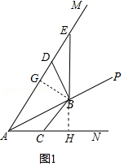
∵∠MAN=60°，PA平分∠MAN，BG⊥AM于G，BH⊥AN于H
∴BG=BH，∠GBH=∠CBD=120°，
∴∠CBH=∠GBD，∵∠BGD=∠BHC=90°，
∴△BGD≌△BHC，
∴BD=BC．

②结论：AD+AC=$\sqrt{3}$BE．
∵∠ABE=120°，∠BAE=30°，
∴∠BEA=∠BAE=30°，
∴BA=BE，∵BG⊥AE，
∴AG=GE，EG=BE•cos30°=$\frac{\sqrt{3}}{2}$BE，
∵△BGD≌△BHC，
∴DG=CH，
∵AB=AB，BG=BH，
∴Rt△ABG≌Rt△ABH，
∴AG=AH，
∴AD+AC=AG+DG+AH﹣CH=2AG=$\sqrt{3}$BE，
∴AD+AC=$\sqrt{3}$BE．

（2）如图2中，作BG⊥AM于G，BH⊥AN于H，AK⊥CF于K．
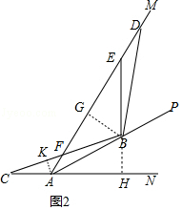
由（1）可知，△ABG≌△ABH，△BGD≌△BHC，
易知BH=GB=2，AH=AG=EG=2$\sqrt{3}$，BC=BD=$\sqrt{BH^{2}+CH^{2}}$=$\sqrt{31}$，CH=DG=3$\sqrt{3}$，
∴AD=5$\sqrt{3}$，
∵sin∠ACH=$\frac{AK}{AC}$=$\frac{BH}{BC}$，
∴$\frac{AK}{\sqrt{3}}$=$\frac{2}{\sqrt{31}}$，
∴AK=$\frac{2\sqrt{3}}{\sqrt{31}}$，设FG=y，则AF=2$\sqrt{3}$﹣y，BF=$\sqrt{4+y^{2}}$，
∵∠AFK=∠BFG，∠AKF=∠BGF=90°，
∴△AFK∽△BFG，
∴$\frac{AF}{BF}$=$\frac{AK}{BG}$，
∴$\frac{2\sqrt{3}-y}{\sqrt{4+y^{2}}}$=$\frac{\frac{2\sqrt{3}}{\sqrt{31}}}{2}$，
解得y=$\frac{10\sqrt{3}}{7}$或3$\sqrt{10}$（舍弃），
∴DF=GF+DG=$\frac{10\sqrt{3}}{7}$+3$\sqrt{3}$=$\frac{31\sqrt{3}}{7}$．
【点评】本题考查几何变换综合题、全等三角形的判定和性质、相似三角形的判定和性质、锐角三角函数等知识，解题的关键是灵活运用所学知识解决问题，解题的关键是学会添加常用辅助线，构造全等三角形解决问题，属于中考压轴题．

八、解答题（满分14分）
26．（14分）（2017•葫芦岛）如图，抛物线y=ax²﹣2x+c（a≠0）与x轴、y轴分别交于点A，B，C三点，已知点A（﹣2，0），点C（0，﹣8），点D是抛物线的顶点．
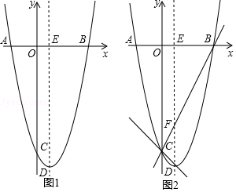
（1）求抛物线的解析式及顶点D的坐标；
（2）如图1，抛物线的对称轴与x轴交于点E，第四象限的抛物线上有一点P，将△EBP沿直线EP折叠，使点B的对应点B'落在抛物线的对称轴上，求点P的坐标；
（3）如图2，设BC交抛物线的对称轴于点F，作直线CD，点M是直线CD上的动点，点N是平面内一点，当以点B，F，M，N为顶点的四边形是菱形时，请直接写出点M的坐标．
【考点】HF：二次函数综合题．
【分析】（1）将点A、点C的坐标代入抛物线的解析式可求得a、c的值，从而得到抛物线的解析式，最后利用配方法可求得点D的坐标；
（2）将y=0代入抛物线的解析式求得点B的坐标，然后由抛物线的对称轴方程可求得点E的坐标，由折叠的性质可求得∠BEP=45°，设直线EP的解析式为y=﹣x+b，将点E的坐标代入可求得b的值，从而可求得直线EP的解析式，最后将直线EP的解析式和抛物线的解析式联立组成方程组求解即可；
（3）先求得直线CD的解析式，然后再求得直线CB的解析式为y=k₂x﹣8，从而可求得点F的坐标，设点M的坐标为（a，﹣a﹣8），然后分为MF=MB、FM=FB两种情况列方程求解即可．
【解答】解：（1）将点A、点C的坐标代入抛物线的解析式得：$\left\{\begin{aligned}&4a+4+c=0 \\ &c=-8\end{aligned}\right.$，
解得：a=1，c=﹣8．
∴抛物线的解析式为y=x²﹣2x﹣8．
∵y=（x﹣1）²﹣9，
∴D（1，﹣9）．
（2）将y=0代入抛物线的解析式得：x²﹣2x﹣8=0，解得x=4或x=﹣2，
∴B（4，0）．
∵y=（x﹣1）²﹣9，
∴抛物线的对称轴为x=1，
∴E（1，0）．
∵将△EBP沿直线EP折叠，使点B的对应点B'落在抛物线的对称轴上，
∴EP为∠BEF的角平分线．
∴∠BEP=45°．
设直线EP的解析式为y=﹣x+b，将点E的坐标代入得：﹣1+b=0，解得b=1，
∴直线EP的解析式为y=﹣x+1．
将y=﹣x+1代入抛物线的解析式得：﹣x+1=x²﹣2x﹣8，解得：x=$\frac{1-\sqrt{37}}{2}$或x=$\frac{1+\sqrt{37}}{2}$．
∵点P在第四象限，
∴x=$\frac{1+\sqrt{37}}{2}$．
∴y=$\frac{1-\sqrt{37}}{2}$．
∴P（$\frac{1+\sqrt{37}}{2}$，$\frac{1-\sqrt{37}}{2}$）．
（3）设CD的解析式为y=kx﹣8，将点D的坐标代入得：k﹣8=﹣9，解得k=﹣1，
∴直线CD的解析式为y=﹣x﹣8．
设直线CB的解析式为y=k₂x﹣8，将点B的坐标代入得：4k₂﹣8=0，解得：k₂=2．
∴直线BC的解析式为y=2x﹣8．
将x=1代入直线BC的解析式得：y=﹣6，
∴F（1，﹣6）．
设点M的坐标为（a，﹣a﹣8）．
当MF=MB时，（a﹣4）²+（a+8）²=（a﹣1）²+（a+2）²，整理得：6a=﹣75，解得：a=﹣$\frac{25}{2}$．
∴点M的坐标为（﹣$\frac{25}{2}$，$\frac{9}{2}$）．
当FM=FB时，（a﹣1）²+（a+2）²=（4﹣1）²+（﹣6﹣0）²，整理得：a²+a﹣20=0，解得：a=4或a=﹣5．
∴点M的坐标为（4，﹣12）或（﹣5，﹣3）．
综上所述，点M的坐标为（﹣$\frac{25}{2}$，$\frac{9}{2}$）或（4，﹣12）或（﹣5，﹣3）．
【点评】本题主要考查的是二次函数的综合应用，解答本题主要应用了待定系数法求二次函数的解析式、翻折的性质、两点间的距离公式，依据两点间的距离公式列出关于a的方程是解题的关键．

